СОДЕРЖАНИЕ

ВВЕДЕНИЕ 3

1 Обзор существующих информационных систем по сбору и обработке данных при поиске видеоконтента в сети Интернет 5

1.1 Анализ существующих онлайн кинотеатров 5

1.1.1 Онлайн кинотеатр ivi 5

1.1.2 Онлайн кинотеатр MEGOGO 8

1.1.3 Онлайн кинотеатр Okko 11

1.1.4 Онлайн кинотеатр tvzavr 12

1.1.5 Онлайн кинотеатр «Амедиатека» 14

1.2 Сравнительный анализ представленных систем 16

2 Выбор технологических компонентов для реализации основных модулей информационной системы 18

3 Разработка основных модулей информационной системы онлайн кинотеатра для формирования рекомендаций видеоконтента 21

3.1 Проектирование информационной системы 21

3.2 Разработка базы данных 23

3.3 Создание сервера web-сервиса 26

3.4 Создание главной страницы 27

3.4.1 Вывод всех фильмов 27

3.4.2 Фильтрация и сортировка 29

3.4.3 Поиск 33

3.5 Создание страницы рекомендаций пользователей 36

3.6 Создание страницы рекомендаций системы 41

3.7 Создание страницы фильма 44

3.7.1 Просмотр фильма 44

3.7.2 Оценка «нравится» 47

4 Проверка работоспособности спроектированных модулей информационной системы 53

4.1 Проверка работоспособности модуля главной страницы 53

4.1.1 Вывод всех фильмов 53

4.1.2 Фильтрация и сортировка 54

4.1.3 Поиск 55

4.2 Проверка работоспособности модуля «Рекомендации пользователей» 56

4.3 Проверка работоспособности модуля «Рекомендации системы» 57

4.4 Проверка работоспособности модуля страницы фильма 58

4.4.1 Просмотр фильма 59

4.4.2 Оценка «нравится» 60

4.5 Проверка разработанной системы с помощью метода экспертных оценок 61

ВВЕДЕНИЕ

В настоящее время Интернет является всё более развитой средой для осуществления коммуникации с потребителями. Благодаря чему он становится удобной и достаточно дешевой альтернативой многим сферам услуг. Кинотеатры не стали тому исключением: вместо того, чтобы тратить время и деньги на походы по кинотеатрам, клиент имеет возможность удобно устроиться в своём любимом кресле с чашкой какао и насладиться любимыми фильмами или посмотреть новинки киноиндустрии.

Однако, чем дальше, тем больше – на сегодняшний день в сети Интернет доступно большое количество онлайн кинотеатров, что порождает огромную конкуренцию между ними. На сегодняшний день одного лишь доступа к фильму или сериалу недостаточно. Многие онлайн кинотеатры позволяют пользователю искать необходимый контент по названию, жанрам, году или стране выхода.

Выживает сильнейший – данную фразу можно применить и к рынку онлайн кинотеатрам. Чем удобнее и функциональнее сервис, тем он популярнее среди пользователей. Исходя из этого, создаваемая в рамках данной курсовой работы система должна обеспечивать защищённость от кражи учётных записей пользователей, а также предоставлять как обычные функции онлайн кинотеатров, которыми являются, например, поиск по названию или жанрам, так и более сложные, например, предоставление контента пользователю, исходя из понравившихся ему фильмов или сериалов.

Целью данного проекта является разработка информационной системы по сбору и обработке данных с формированием рекомендаций для поиска видеоконтента в сети Интернет.

Объектом исследования является онлайн кинотеатр.

Предметом исследования является система, позволяющая охватить большую аудиторию с целью удовлетворения потребностей пользователей в поиске кино контента и получения прибыли.

К основным задачам дипломного проекта относится:

обзор существующих информационных систем по сбору и обработке данных при поиске видеоконтента в сети Интернет;

выбор технологических компонентов для реализации основных модулей информационной системы;

разработка основных модулей информационной системы онлайн кинотеатра для формирования рекомендаций видеоконтента;

проверка работоспособности спроектированных модулей информационной системы.

# Обзор существующих информационных систем по сбору и обработке данных при поиске видеоконтента в сети Интернет

## Анализ существующих онлайн кинотеатров

Современные онлайн кинотеатры дают зрителям возможность самим выбирать что смотреть и когда. Все фильмы в них доступны круглосуточно и без выходных. Теперь смотреть кино можно тогда, когда у вас есть на это время. Уходит в прошлое зависимость от тв-программы, расписания сеансов в кинотеатре и походов в магазин за дисками. Вам нужен лишь компьютер или телевизор с доступом в Интернет.

В настоящее время рынок онлайн кинотеатров огромен и рассмотрение всех сервисов не является возможным, поэтому рассмотрим 5 самых популярных онлайн кинотеатров в России по мнению сервиса «Московские новости».

### Онлайн кинотеатр ivi

Сервис ivi, главная страница которого изображена на рисунке 1, является российской медиа компанией, работающей на рынке легального профессионального онлайн-видео. Она предоставляет возможность пользователям просмотреть фильмы, мультфильмы, сериалы, музыкальные клипы и телевизионные программы.



Рисунок 1 – Главная страница ivi

ivi предоставляет пользователю уточнить поисковый запрос фильмов или сериалов, используя набор из большого количества жанров (рис. 1) и поджанров (рис. 2), выбрав года и страну выхода фильма или сериала, а также отсортировав по своему желанию.

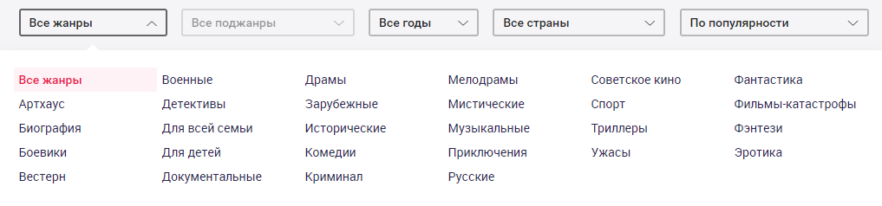

Рисунок 2 – Фильтрация ivi

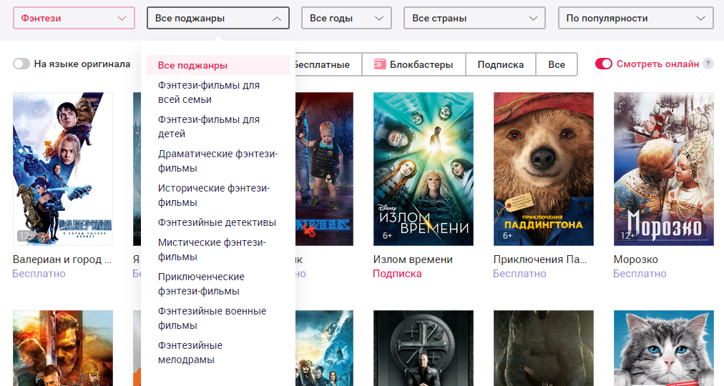

Рисунок 3 – Фильтрация ivi

Поисковая система ivi предоставляет возможность пользователю найти интересующий контент по полному или частичному названию (рис. 4), а также по фамилии или имени актёра (рис. 5).



Рисунок 4 – Поисковая система ivi

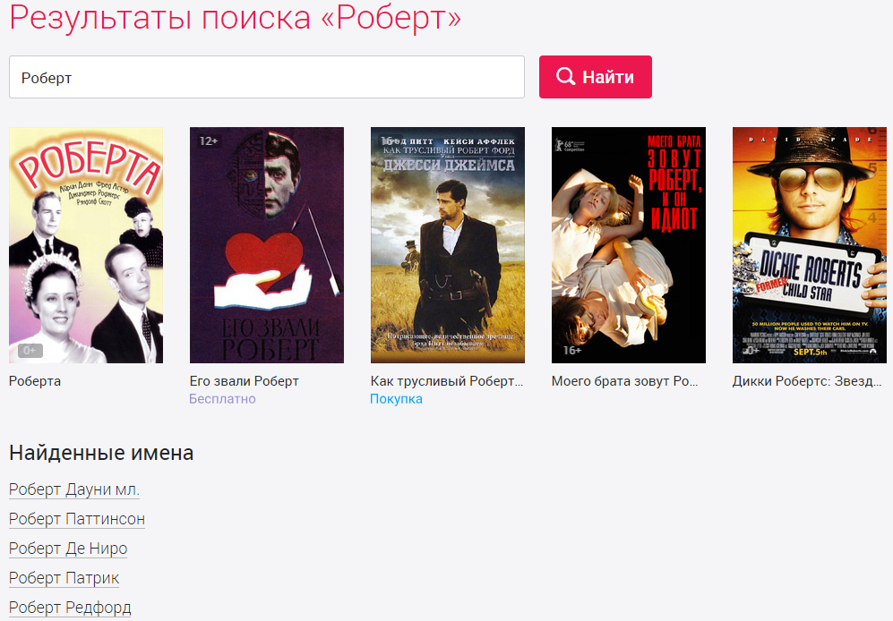

Рисунок 5 – Поисковая система ivi

### Онлайн кинотеатр MEGOGO

MEGOGO – крупнейший в Восточной Европе и СНГ видеосервис. Он предоставляет большой каталог фильмов, мультфильмов, сериалов и телевизионных шоу. Интерфейс главной страницы представлен на рисунке 6.



Рисунок 6 – Главная страница MEGOGO

MEGOGO не предоставляет пользователю большого списка фильтров для уточнения поиска, вместо чего предлагает (рис. 7):

«Все фильмы»;

«Блокбастеры»;

«MarvelStodios»;

«Новинки»;

«Фантастика».

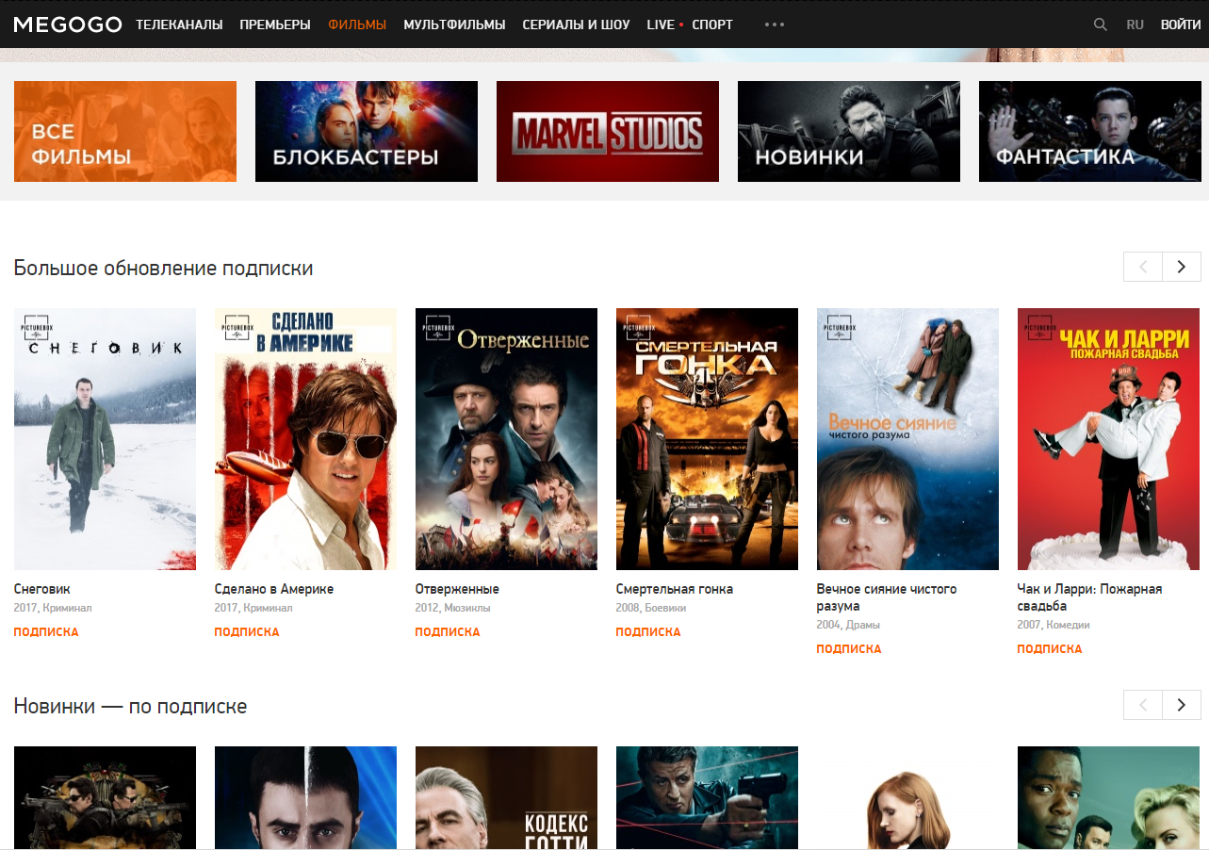

Рисунок 7 – Фильтрация MEGOGO

А также вручную подгружаемый список фильмов по каждому жанру (рис. 8). Из-за того, что нет полного списка жанров, пользователь может потратить много времени на поиск фильмов необходимого ему жанра.

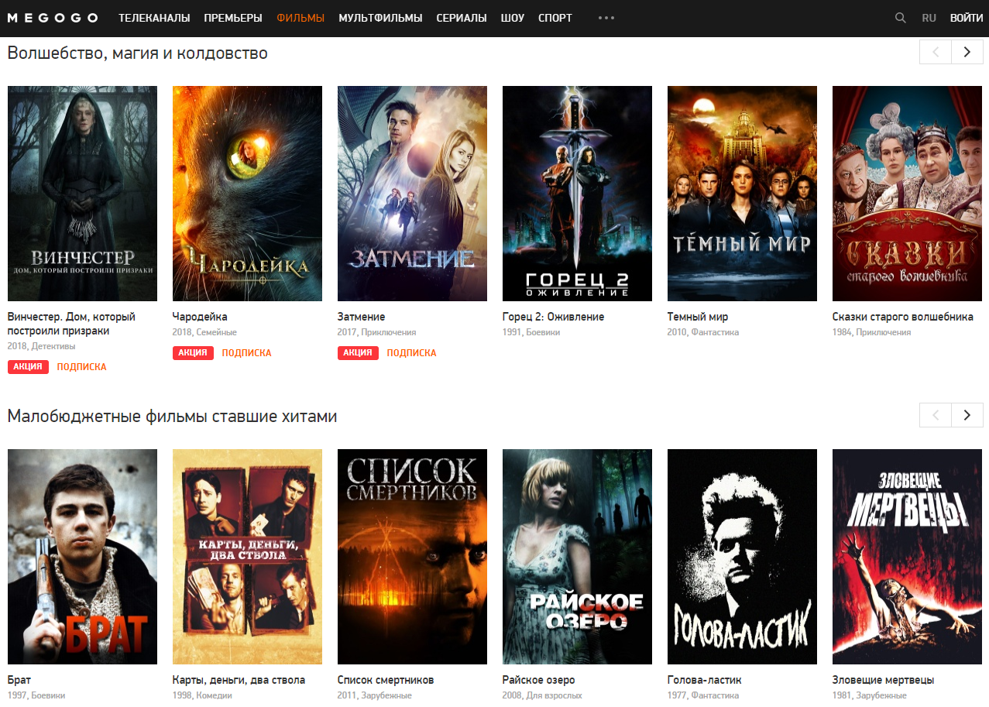

Рисунок 8 – Фильтрация MEGOGO

Поисковая система MEGOGO так же, как и ivi.ru, позволяет произвести поиск по полному или частичному названию фильмов, а также имени или фамилии актёра (рис. 9).



Рисунок 9 – Поисковая система MEGOGO

### Онлайн кинотеатр Okko

Okko – это один из самых больших онлайн кинотеатров в России. В его каталоге более 35000 фильмов, мультфильмов, и сериалов. Okko первый онлайн кинотеатр в России, который подарил зрителям возможность смотреть кино со звуком Dolby Atmos и Dolby Digital Plus. Главная страница сайта Okko представлена на рисунке 10.



Рисунок 10 – Главная страница Okko

На рисунке 11 изображен выбор пользователем жанров для просмотра. В Okko не только не отсутствует выбор нескольких жанров или поджанров, но и отсутствует выбор других критериев для уточнения поиска.



Рисунок 11 – Фильтрация Okko

Поисковая система Okko позволяет пользователю произвести поисковый запрос по частичному или полному названию фильма (рис. 12), а также актёрскому или режиссёрскому составу (рис. 13).

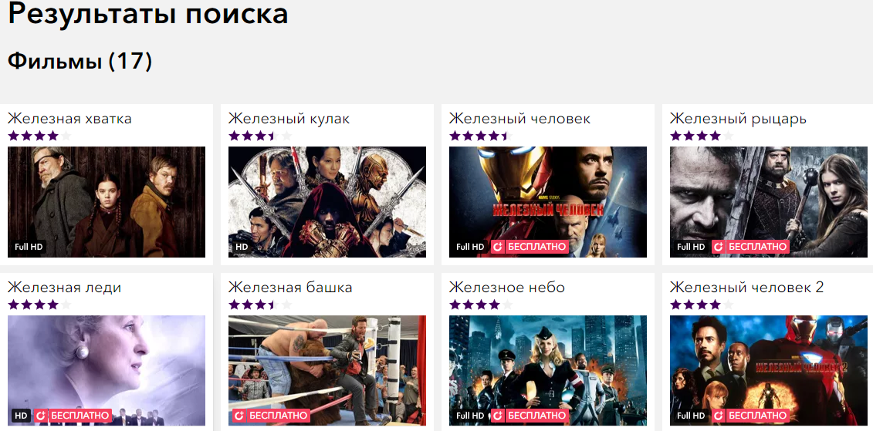

Рисунок 12 – Поисковая система Okko



Рисунок 13 – Поисковая система Okko

### Онлайн кинотеатр tvzavr

С 2010 года tvzavr осуществляет онлайн-трансляцию лицензионного контента в режиме VoD. Главная страница сайта представлена на рисунке 14.



Рисунок 14 – Главная страница tvzavr

tvzavr.ru позволяет пользователю сделать выборку фильмов или сериалов по нескольким жанрам одновременно, выбрать временной диапазон и страны выходы, что позволяет пользователю без траты лишнего времени получить доступ к интересующему его контенту (рис. 15).

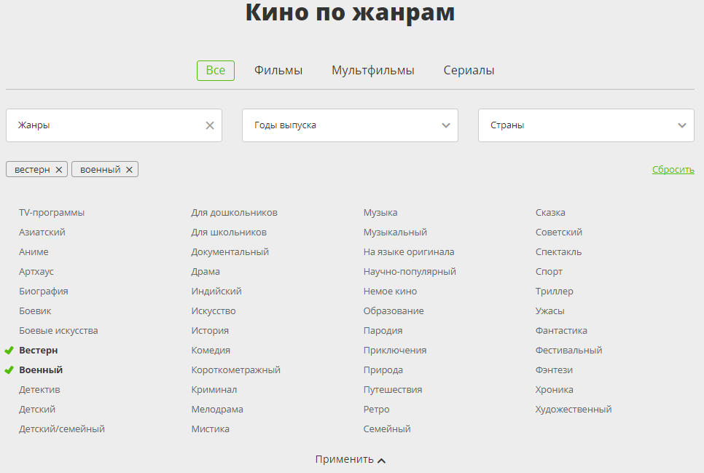

Рисунок 15 – Фильтрация tvzavr

Поисковая система tvzavr позволяет пользователю найти интересующий фильм по полному или частичному его названию (рис. 16), но не позволяет найти информацию об актёрском или режиссёрском составе.

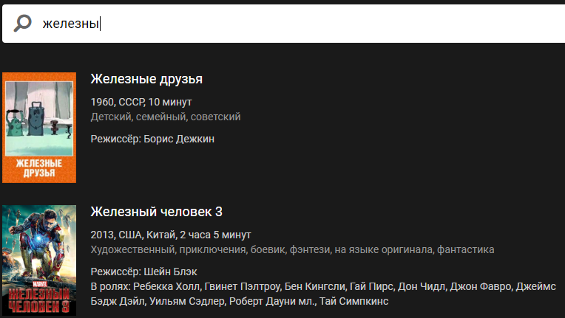

Рисунок 16 – Поисковая система tvzavr

### Онлайн кинотеатр «Амедиатека»

Онлайн сервис Амедиатека, главная страница которого представлена на рисунке 17 – это онлайн кинотеатр, специализирующийся на прокате зарубежных фильмов и сериалов. В настоящее время Амедиатека может предложить для своих подписчиков более шестидесяти сериалов и около двухсот фильмов, общая продолжительность которых составляет более полутора тысяч часов просмотра.



Рисунок 17 – Главная страница «Амедиатека»

Для уточнения поиска пользователю предложено выбрать страну выхода фильмов, только один жанр и отсортировать по рейтингу «IMDb», «КиноПоиск», «Амедиатека» и «Бесплатные» (рис. 18).

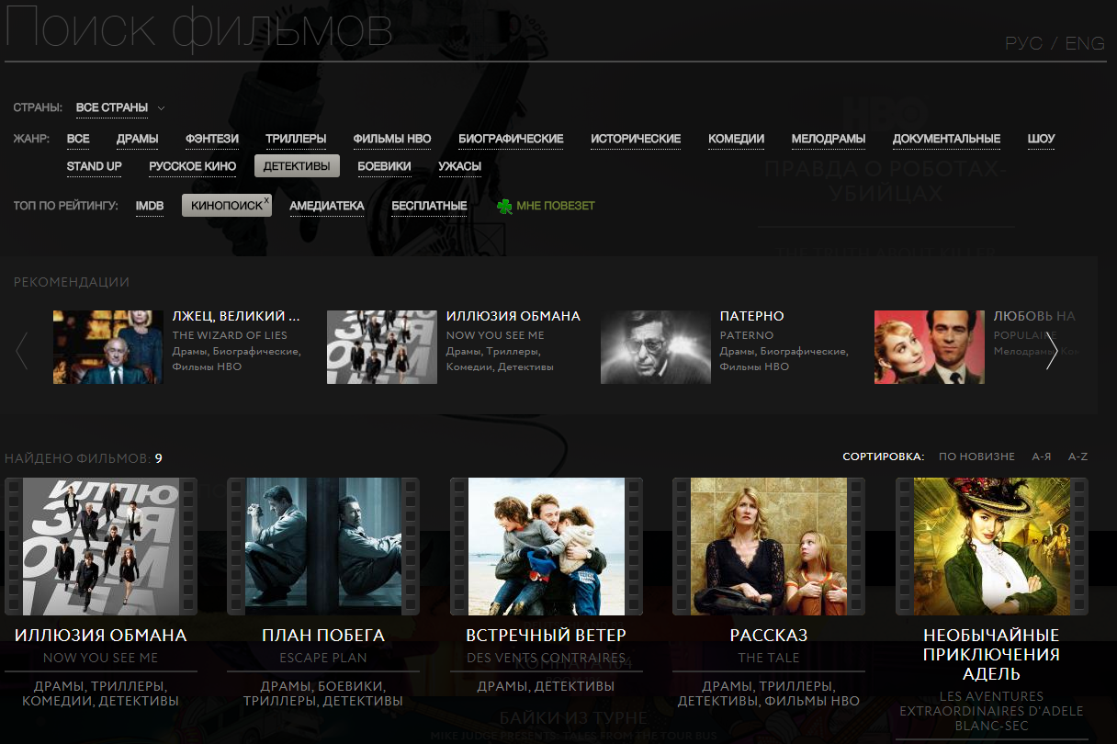

Рисунок 18 – Фильтрация «Амедиатека»

Поисковая система «Амедиатека» позволяет произвести поиск только по полному или частичному названию фильма (рис. 19).



Рисунок 19 – Поисковая система «Амедиатека»

## Сравнительный анализ представленных систем

Подведём итоги обзора представленных систем с помощью таблицы 1, в которой укажем соответствие или несоответствие сервисов выбранным критериям. Для удобства обозначим соответствие символом «+», а несоответствие символом «–».

12 шрифт и слева

Таблица 1 – Анализ существующих решений

|  |  |  |  |  |  |
| --- | --- | --- | --- | --- | --- |
| Критерий | Онлайн кинотеатр | | | | |
| ivi.ru | MEGOGO | Okko | tvzavr | «Амедиатека» |
| Фильтрация по нескольким жанрам | – | – | – | + | – |
| Фильтрация по нескольким странам | – | – | – | + | – |
| Фильтрация по временному отрезку | + | – | – | + | – |
| Поиск по названию фильма | + | + | + | + | + |
| Поиск по актёрскому или режиссёрскому составу | + | + | + | – | – |
| Подборка рекомендованного контента | – | – | – | – | – |

Вывод по разделу 1: было произведено описание предметной области, обзор популярных, по мнению сервиса «Московские ворота», информационных систем онлайн кинотеатров и их сравнение, приведённое в таблице 1.

В результате сравнения выявлено, что многие системы игнорируют фильтрацию по нескольким критериям и поиск по актёрскому или режиссёрскому составу, а также ни один из перечисленных онлайн кинотеатров не использует подборку рекомендованного контента для пользователей.

Учитывая выявленные преимущества и недостатки каждого рассмотренного онлайн кинотеатра в рамках данной выпускной квалификационной работы, разрабатываемая информационная система должна иметь:

фильтрацию по нескольким жанрам и странам;

фильтрацию по временному отрезку;

поиск по полному или частичному соответствию названию фильма;

поиск по полному или частичному соответствию имени или фамилии актёра или режиссёра фильма;

подборка рекомендованных для пользователя фильмов.

# Выбор технологических компонентов для реализации основных модулей информационной системы

Реализация основных модулей информационной системы основана на языке гипертекстовой разметки HTML, каскадных таблиц стилей CSS и языке программирования JavaScript.

HTML – это стандартизированный язык разметки документов во Всемирной паутине.

CSS – это язык, который отвечает за визуальное представление документов пользователю, написанных с использованием языка разметки.

JavaScript (аббревиатура JS) – это язык программирования, который широко используется для придания интерактивности веб-страницам.

Для пользовательских интерфейсов был избран подход AJAX (Asynchronous JavaScript And XML). Это концепция, в основе которой лежит принцип, что страница не перезагружается полностью, а в фоновом режиме посылает запросы на сервер и сама оттуда подгружает нужные пользователю данные. В данном случае, это экономит время на обработку и изменение страницы, ведь в таком случае, браузер будет не полностью перезагружать всю страницу, а лишь только отдельные ее части.

Для написания программного кода используется редактор исходного кода Visual Studio Code. Visual Studio Code основан на фреймворке, то есть программном обеспечении, которое облегчает разработку и объединение разных модулей программного проекта, позволяющий с использованием Node.js разрабатывать настольные приложения. Также Visual Code Studio поддерживает установку огромного числа расширений для упрощения написания программного кода.

Для упрощения доступа к проекту и дополнительной его сохранности был использован Git – распределенная система контроля версий, которая всё чаще используется как сервис для хранения проектов.

Для реализации серверного модуля была выбрана платформа Node.js. Node.js — программная платформа, которая переводит JavaScript в машинный код, превращая его из узкоспециализированного языка в язык общего назначения. Главной особенностью Node.js является пакетный менеджер NPM, который позволяет разработчикам подключиться к библиотеке с большим количеством компонентов, которые могут быть легко использованы для создания приложений, платформ и программного обеспечения.

Для реализации основных модулей информационной системы будут использованы следующие внешние компоненты, подключаемые с помощью пакетного менеджера NPM:

body-parser – это связующее программное обеспечение middleware, позволяющий обрабатывать POST запросы, тела application и json запросы, выставляя для них req.body;

ejs – шаблонизатор, позволяющий получать данные из языка программирования JavaScript и передавать их в HTML-шаблоны. Полученными данными можно оперировать как и с обычными переменными, то есть сравнивать их, выводить и производить над ними какие-либо операции;

Express – это фреймворк для приложений Node.js. Он разработан с целью создания web-приложений и API и использует для этого множество служебных методов HTTP и промежуточных обработчиков middleware;

MongoDB – это документноориентированная СУБД с открытым исходным кодом, не требующая описания схемы таблиц;

Nodemon – это утилита, позволяющая отслеживать любые изменения серверного кода и автоматически перезагружает сервер;

connect-mongo – утилита, позволяющая сохранять сессию в MongoDB;

express-session – утилита, предназначенная для работы с сессиями в рамках фреймворка express;

content-filter – это утилита, предназначенная для фильтрации поступающего HTML-запроса. Она блокирует запрос и возвращает сообщение об ошибке, если URL-адрес и содержимое тела запроса включает в себя запрещённый символ. Таким образом обеспечивается защита от NoSQL-инъекций.

Для реализации базы данных была выбрана документо-ориентированная система управления базами данных MongoDB, так как является отличным вариантом для развивающихся проектов. Нереляционные базы данных имеют динамическую структуру данных, что позволяет гибко работать со схемой данных без необходимости изменения самих данных. Исходя из этого можно выделить следующие преимущества нереляционных баз данных по сравнению с реляционными:

возможность создавать документы, не задавая их структуру заранее. Данное преимущество является наиболее значимым при выборе базы данных для развивающегося проекта;

каждый документ может обладать собственной структурой;

возможность в любое время изменять структуру документов;

Рассмотрим основные преимущества выбранной системы управления базы данных MongoDB:

горизонтально масштабируема, что позволяет снизить нагрузку на сервер при больших объёмах данных;

простота использования и подробная официальная документация;

высокая скорость выполнения простых запросов, по сравнению с реляционной СУБД MySQL [https://tproger.ru/translations/sql-vs-nosql/];

Robo 3T (ранее Robomongo) – это кросс-платформенный инструмент управления MongoDB с открытым исходным кодом. Robo 3T имеет встраиваемый в MongoDB графический интерфейс, позволяющий взаимодействовать с базой данных.

Вывод по разделу 2: рассмотренные в данной главе технологические компоненты выбраны в качестве используемых для реализации в следующей главе основных модулей информационной системы онлайн кинотеатра.

# Разработка основных модулей информационной системы онлайн кинотеатра для формирования рекомендаций видеоконтента

## Проектирование информационной системы

Разработку информационной системы web-сайта онлайн кинотеатра необходимо начать с проектирования функционала информационной системы. Проектирование – это один из первых этапов разработки информационной системы. Он позволяет определить способы достижения поставленных целей и задач, разработать архитектуру информационного ресурса и его функционал. Данным этапом крайне не рекомендуется пренебрегать, так как он экономит время разработки системы: исправить ошибку на этапе проектирование намного проще, чем на этапе разработки, ведь для этого потребуется только изменить часть диаграмм, а не переписывать структурный код сайта.

В процессе проектирования функционала информационной системы создаётся проектная документация, включающая в себя диаграммы и текстовое описание системы. В рамках данной курсовой работы проектирование будет осуществлено с помощью UML-диаграмм. UML – унифицированный язык моделирования – это графический язык, используемый для визуализации, спецификации, конструирования и документирования сложных систем. Он позволяет описать концепцию разрабатываемой информационной системы, особенности её функционирования, взаимодействие с актёрами системы и самой системы, а также особенности её реализации.

Для создания UML-диаграмм информационной системы используется бесплатный онлайн-сервис draw.io, предоставляющий весь необходимый функционал для создания диаграмм и блок-схем.

Для описания функциональности системы, а также для описания типичных взаимодействий между актёрами системы и самой системой, необходимо построить диаграмму вариантов использования, которую иначе называют диаграммой прецедентов.

Для построения диаграммы прецедентов необходимо определить актёров системы и их функции:

Пользователь:

вывод рекомендаций пользователей;

вывод рекомендаций редакции;

вывод всех фильмов;

поиск фильмов по названию, режиссёру или актёру фильма;

работа с личным кабинетом.

Вывод рекомендаций пользователей и редакции невозможен, если пользователь не авторизирован в системе.

При выводе всех фильмов возможна их фильтрация по следующим критериям:

жанр фильма;

год выхода фильма;

страна выхода фильма.

Сортировка выводимых системой фильмов возможна по следующим критериям:

IMDb рейтинг фильма;

новизна фильма;

количество просмотров фильма.

Диаграмма прецедентов информационной системы представлена на рисунке 20.

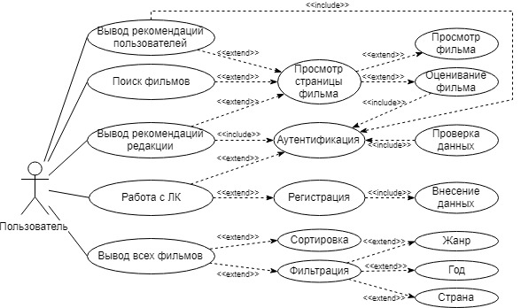

Рисунок 20 – Диаграмма прецедентов

При входе на сайт пользователь попадает на главную страницу, на которой система выводит все фильмы, представленные в базе данных. Пользователь может провести фильтрацию всех фильмов, выбрав не более трёх жанров, отрезок времени выхода фильмов и страны выхода фильмов. Для упорядочивания вывода фильмов, пользователю доступна сортировка по рейтингу IMDb, дате выхода фильмов, а также количеству их просмотров на данном сайте.

Internet Movie Database (аббревиатура IMDb, в переводе с англ. — «Интернет-база фильмов») – это крупнейшая в мире база данных и веб-сайт о кинематографе. В базе собрана информация о более чем 4,7 млн кинофильмов, телесериалов и отдельных их серий, а также о 8,3 млн персоналий, связанных с кино, — актёрах, режиссёрах, сценаристах и др.

Пользователю доступна система поиска, которая производит вывод фильмов по введённому названию, фамилии актёра или режиссёра из актёрского или режиссёрского состава.

Для вывода рекомендаций, пользователю необходимо быть авторизированным в системе. Для этого предусмотрена регистрация и аутентификация пользователей. Рекомендации реализованы двух типов:

рекомендации пользователей учитывает жанровые предпочтения и выводит не просмотренные пользователем фильмы, которые понравились другим пользователям, жанровые предпочтения которых максимально близки к изначальному пользователю;

рекомендации редакции так же учитывает жанровые предпочтения пользователя, но выводит все не просмотренные им фильмы, соответствующие его интересу и отсортированные по рейтингу IMDb.

## Разработка базы данных

Для реализации обмена информации с базой данных необходимо запустить сервер “mongod”. Разработку базы данных необходимо начать с создания базы данных. Данная команда позволяет создать базу данных с названием “PewpoDB”:

use PewpoDB

Следующим этапом необходимо создать коллекции “films” и “users”, в которых будут храниться документы с данными о фильмах и пользователях:

db.createCollection(“films”)

db.createCollection(“users”)

После создания коллекций их необходимо заполнить документами с информацией о конкретном фильме или пользователе. Ниже представлено заполнение данных о фильме “film1” в коллекции “films”:

"_id" : ObjectId("5cb286ae3e7b7a5fba5f2389"),

"title" : "The Hobbit: An Unexpected Journey",

"title_rus" : "Хоббит: Нежданное путешествие",

"img" : "The Hobbit An Unexpected Journey.jpg",

"img_play" : "The Hobbit An Unexpected Journey2.jpg",

"year" : 2012.0,

"country" : "США",

"duration" : "2 часа 9 минут",

"producer" : [

"Питер Джексон"

],

"views" : 3767.0,

"like" : 219.0,

"genre" : [

"драма",

"фантастика",

"приключение"

],

"genreN" : [

2,

3,

9

],

"rating" : 8.1,

"actors" : [

"Мартин Фримен",

"Иэн Маккеллен"

],

"description" : "Фильм повествует о путешествии Бильбо Бэггинса, который пускается в грандиозный поход, целью которого является отвоевание утраченного королевства гномов Эребор у зловещего дракона Смауга..."

Рассмотрим ключи, которые были использованы при создании документа:

“_id” – уникальный идентификатор документа;

“title” – название фильма на английском языке;

“title_rus” – название фильма на русском языке;

“img” – название и формат изображения;

“year” – год выхода фильма;

“country” – страна выхода фильма;

“duration” – длительность фильма в часах и минутах;

“producer” – режиссёр фильма;

“views” – количество просмотров фильма на данном сервисе;

“like” – количество положительных отзывов;

“genre” – список жанров, к которым относится данный фильм;

“genreN” – идентификационный номер каждого жанра;

“rating” – рейтинг фильма по версии IMDb;

“actors” – актёрский состав фильма;

“description” – описание фильма;

На рисунке 21 изображена заполненная коллекция фильмов:

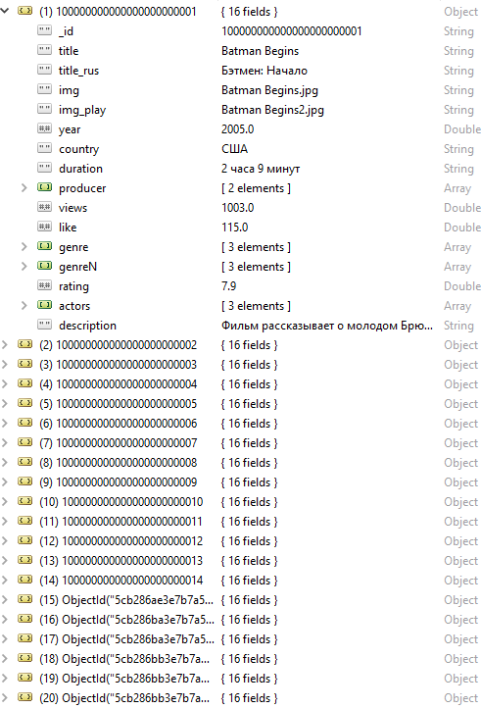

Рисунок 21 – Коллекция фильмов

Документ пользователя “PewpoMan” выглядит следующим образом:

"login" : "PewpoMan",

"password" : "$2a$10$HD3CDwywDPeK5Nm0g0.KhuHCK51/uQL9C3bfv9j8g.E5wqIa",

"genre" : [0, 0, 0, 0, 0, 0, 0, 0, 0, 0],

"genrep" : [0, 0, 0, 0, 0, 0, 0, 0, 0, 0],

"view" : [],

"like" : []

Рассмотрим ключи пользователей:

“login” – имя пользователя;

“password” – пароль пользователя в зашифрованном виде;

“genre” – количество каждого жанра, понравившихся пользователю;

“genrep” – процентное соотношение каждого жанра пользователя;

“view” – названия фильмов, просмотренных пользователем;

“like” – названия фильмов, отмеченные как «понравившиеся» пользователем;

## Создание сервера web-сервиса

Сервер web-сервиса находится в корне директории проекта под названием “app.js”. Ниже приведена часть кода с комментариями, отвечающая за подключение к базе данных “PewpoDB” и прослушивание порта проверки работоспособности сайта через браузер:

// MongoClient – ключевой класс, через который проходят все взаимодействия с базой данных:

const MongoClient = require("mongodb").MongoClient;

// создание объекта mongoClient и передача ему строки для подключения:

const mongoClient = new MongoClient("mongodb://localhost:27017/", { useNewUrlParser: true });

// подключение к базе данных

mongoClient.connect(function (err, client) {

// проверяем, успешно ли соединение

if (err) return console.log(err);

dbClient = client

// подключение сайта к базе данных “PewpoDB”

app.locals.db = client.db("PewpoDB");

// прослушивание порта 3000

app.listen(3000, function () {

console.log("Сервер:3000");

});});

В результате выполнения данных строк кода возможно подключение к сайту через браузер, используя следующий URL: “http://localhost:3000”.

Для отображения файлов, созданных с помощью шаблонизатора ejs, в серверном файле используется следующая команда:

app.set('view engine', 'ejs');

Для того, чтобы подключить статические файлы, среди которых могут быть изображения или стили, находящиеся в папке public, необходимо прописать в файле сервера следующие строки:

app.use('/public', express.static('public'))

app.use('/js', express.static('js'))

## Создание главной страницы

### Вывод всех фильмов

Попадая на главную страницу, пользователь получает список всех фильмов из базы данных, отсортированный по рейтингу IMDb. Для описания взаимодействия пользователя, сервера и функций модуля, разработана диаграмма деятельности, изображённая на рисунке 22.

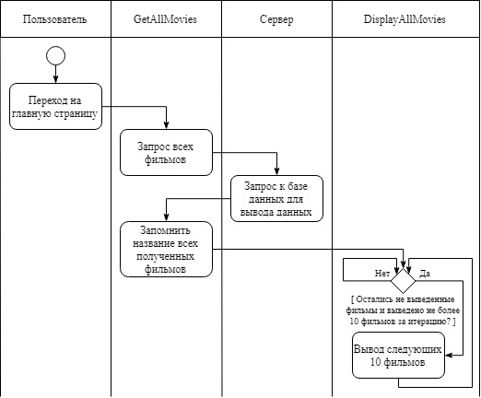

Рисунок 22 – Диаграмма деятельности «вывод всех фильмов»

Для этого необходимо в файле index.ejs создать отдельный контейнер с классом “films”, в который будут выведены данные фильмы. При этом необходимо учитывать, что фильмов в базе данных может быть десятки тысяч и, чтобы предотвратить вывод всех фильмов одновременно, необходимо ограничить поток до десяти фильмов за одну итерацию. Для этого создадим контейнер с классом “films-more”. Созданные контейнеры представлены ниже:

<div class="films"></div>

<div id="films-more"></div>

Запрос всех фильмов функцией “GetAllMovies” производится с помощью GET запроса ajax. После получения массива объектов необходимо запомнить названия всех полученных фильмов в массив “allViewFilms” и вызвать функцию “DisplayAllMovies”:

$.ajax({

url: "/movies",

type: "GET",

contentType: "application/json",

success: function (movies) {

$.each(movies, function (index, movie) {

//записываем названия всех выводимых фильмов

allViewFilms[index] = movie.title;

});

getMovies = movies;

DisplayAllMovies();

}

});

Данная функция дублирует названия фильмов в массив “dontViewFilms”, который хранит в себе названия ещё не выведенных фильмов. Затем используется цикл while, условием выхода из которого является опустошение массива с не выведенными названиями фильмов или достижение переменной значения 10, отвечающей за одновременный вывод фильмов на страницу. Каждая итерация данного цикла записывает в строковую переменную “carts” html код, необходимый для вывода не более десяти фильмов на странице, а также удаляет из массива “dontViewFilms” название записанного фильма:

let dontViewFilms = allViewFilms;

while ((dontViewFilms.length > 0) && (viewFilms < 10)) {

flag = 0;

$.each(getMovies, function (index, movie) {

if (dontViewFilms[0] == movie.title) {

// добавляем полученные элементы

carts += cart(movie);

viewFilms++;

flag = 1;

}

})

if (flag == 1) dontViewFilms.splice(0, 1);

}

Запись производится с помощью функции “cart”, аргументом которой является массив объектов всех фильмов:

let cart = function (movie) {

return "<div class='cart' id='" + movie._id + "'>" +

"<a class='title' href='/movie/" + movie.title + "'>" + movie.title_rus + "</br>" +

"<img src='/public/img/" + movie.img + "' /></a></br>" +

movie.genre + "</br> Рейтинг: " + movie.rating + "</div>";

}

Для того, чтобы пользователь мог отобразить следующие 10 фильмов, необходимо создать кнопку, позволяющую произвести данную операцию. Следующие строки кода записывают в вышеописанные контейнеры фильмы из переменной “carts” и кнопку, по нажатию на которую заново запускается функция “DisplayAllMovies”:

$(".films").append(carts);

$('#films-more').empty();

$('#films-more').append('<button onclick="DisplayAllMovies ()"> показать больше </button>');

### Фильтрация и сортировка

Следующим модулем является модуль фильтрации и сортировки. Фильтрация необходима для отображения множества фильмов, отвечающих заданным пользователем критериям. Это позволяет минимизировать затраты времени на выбор необходимого фильма из их большого множества. Сортировка позволяет пользователю отобразить фильмы в порядке убывания рейтинга, даты выхода или популярности. Диаграмма деятельности фильтрации и сортировки представлена на рисунке 23.

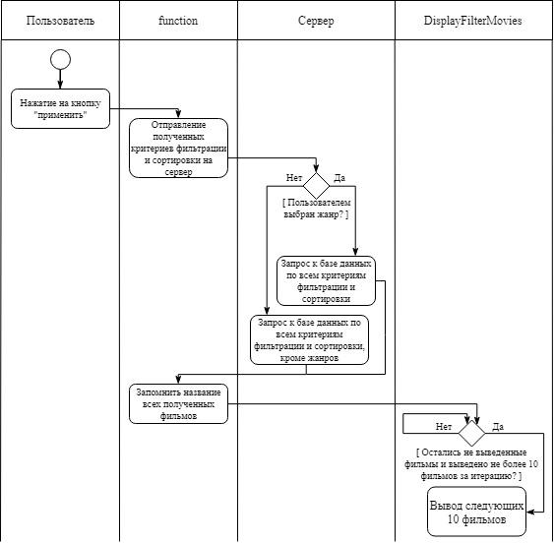

Рисунок 23 –Диаграмма деятельности «фильтрация и сортировка»

Представленные в базе данных фильмы имеют по три жанра, поэтому необходимо ограничить пользователя в выборе жанров до трёх критериев:

$('.boxGenre:checkbox').click(function () {

if ($('.boxGenre:checkbox:checked').length > 3) {

return false;

}})

Нажатие на кнопку «применить настройки» вызывает функцию, которая запоминает значения фильтрации и сортировки в соответствующие переменные:

let checkedGenre = [];

$('.boxGenre:checkbox:checked').each(function () {

checkedGenre.push($(this).val())

});

for (i = 0; i < checkedGenre.length; i++) {

checkedGenre[i] = Number(checkedGenre[i])

}

let checkedCountry = [];

$('.boxCountry:checkbox:checked').each(function () {

checkedCountry.push($(this).val())

});

let checkedYear = [];

$('.boxYear:text').val(function () {

checkedYear.push($(this).val())

});

for (i = 0; i < checkedYear.length; i++) {

checkedYear[i] = Number(checkedYear[i])

}

let checkedSort = "";

checkedSort = $('.boxSort:radio:checked').val();

Переданные серверу переменные подставляются в запрос к базе данных, результатом которого является массив фильмов. Ниже приведён код, который отправляет один из двух запросов на вывод фильмов. Первый запрос выполняется в том случае, если пользователем выбрана фильтрация по жанрам, иначе – второй:

if (!(checkedGenre.length == 0)) {

db.collection("films").find({ "genreN": { $all: checkedGenre }, "year": { $gte: checkedYear1, $lte: checkedYear2 } }).sort({ [checkedSort]: -1 }).toArray(function (err, movies) {

if (err) return console.log(err);

res.send(movies)

});

} else {

db.collection("films").find({ "year": { $gte: checkedYear1, $lte: checkedYear2 } }).sort({ [checkedSort]: -1 }).toArray(function (err, movies) {

if (err) return console.log(err);

res.send(movies)

})}

В том случае, если в качестве фильтрации была выбрана одна или более стран, то необходимо проверить совпадение каждого полученного фильма на соответствия одной из выбранных стран и, в случае совпадения, записать в массив “countryGenre”:

if (checkedCountry.length > 0) {

$.each(movies, function (index, movie) {

flag = 0;

for (i = 0; i < checkedCountry.length; i++) {

if (movie.country == checkedCountry[i]) {

flag = 1;

countryCheck[j] = true;

break;

}

}

j++;

})

j = 0;

console.log('countryCheck', countryCheck)

for (i = 0; i < movies.length; i++) {

if (countryCheck[i]) {

countryGenre[j] = movies[i];

j++;

}

}

console.log('movies', movies)

} else countryGenre = movies;

Затем необходимо в массив “allTitleMovie”, отвечающий за вывод данных фильмов, записать названия полученных фильмов, а также очистить контейнер “.films” и активировать функцию “DisplayFilterMovies”:

$.each(countryGenre, function (index, movie) {

allTitleMovie[i] = movie.title;

i++;

})

$('.films').empty();

DisplayFilterMovies ();

Назначение функции “DisplayFilterMovies” схоже с назначением функции “DisplayAllMovies” из раздела 3.4.1 – вывод не всех фильмов разом, а блоками, используя цикл while, в результате которого в строковую переменную “carts” записываются фильмы в формате html и выводятся блоками до пяти фильмов за один раз:

while ((dontViewFilms.length > 0) && (viewFilms < 5)) {

flag = 0;

$.each(findMovies, function (index, movie) {

if (dontViewFilms[0] == movie.title) {

carts += cart(movie);

viewFilms++;

flag = 1;

}

})

if (flag == 1) dontViewFilms.splice(0, 1);

}

$('.films').append(carts);

$('#films-more').empty();

$('#films-more').append('<button onclick="DisplayFilterMovies()" class="btn-color btn-more">Показать больше</button>');

### Поиск

Следующим разрабатываемым модулем является модуль поиска фильмов по их названию, имени и фамилии режиссёра или актёра из актёрского состава. Данный модуль позволяет пользователю в кротчайшие сроки найти необходимый ему фильм. Поиск необходимо отображать на каждой странице сайта, поэтому необходимо поместить его в отдельный файл search.js и подключать на каждой странице. Диаграмма деятельности «поиск» представлена на рисунке 24.

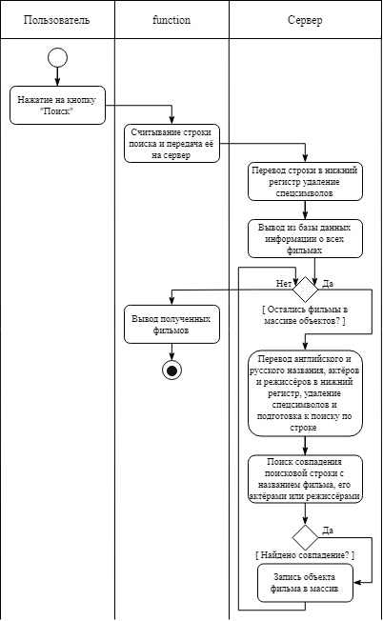

Рисунок 24 – Диаграмма деятельности «поиск»

Для отображения поисковой строки и кнопки, подтверждающей поиск, необходимо использовать следующий код в шапке сайта:

<input type="text" id="IDsearch" placeholder="Поиск" />

<button id="btn-search">поиск</button>

При нажатии на кнопку «поиск», выполняется скрипт, который записывает в переменную “letSearch” значение текстового поля и отправляет его на сервер методом POST:

$("#btn-search").click(function () {

let letSearch = "", Scarts = "";

$('#IDsearch:text').val(function () {

letSearch += ($(this).val())

});

$.ajax({

url: "/search",

contentType: "application/json",

method: "POST",

data: JSON.stringify({

searchM: letSearch

})

Сервер, после получения переменной letSearch, выполняет запрос к базе данных для поиска совпадения её значения среди названий фильмов и, в случае успеха, записывает результат запроса в переменную “sumSearch”:

db.collection("films").find({ "title": letSearch }).sort({ "rating": -1 }).toArray(function (err, searchTitle) {

if (err) return console.log(err);

if (searchTitle.length > 0)

for (i = 0; i < searchTitle.length; i++)

sumSearch.push(searchTitle[i])

Затем, аналогично поиску по названиям, сервер производит поиск по режиссёру фильма:

db.collection("films").find({ "producer": letSearch }).sort({ "rating": -1 }).toArray(function (err, searchProducer) {

if (err) return console.log(err);

if (searchProducer.length > 0)

for (i = 0; i < searchProducer.length; i++)

sumSearch.push(searchProducer[i])

После завершения поиска по режиссёру, сервер отправляет запрос в базу данных для поиска совпадений по одному из актёров актёрского состава среди всех фильмов и отправляет результат преобразования переменной “sumSearch” обратно:

db.collection("films").find({ "actors": letSearch }).sort({ "rating": -1 }).toArray(function (err, searchActors) {

if (err) return console.log(err);

if (searchActors.length > 0)

for (i = 0; i < searchActors.length; i++)

sumSearch.push(searchActors[i]);

res.send(sumSearch);

Получив результат выполнения работы сервера, функция производит найденных фильмов по принципу, схожим с принципом работы функции “DisplayAllMovies” из раздела 3.4.1, из-за чего в подробном описании не нуждается:

~~Получив результат выполнения работы сервера, функция производит запись данного результата в строковую переменную “Scarts” с помощью функции “cart” и выводит её значение в очищенный контейнер “.films”, также очистив контейнер “#films-more”, в котором хранится кнопка «показать больше»:~~

success: function (sumSearch) {

$.each(sumSearch, function (index, search) {

Scarts += cart(search)})

$(".films").empty();

$("#films-more").empty();

$(".films").append(Scarts);}

## Создание страницы рекомендаций пользователей

Рекомендации пользователей реализуются по следующему алгоритму (рис. 25): в начале система производит анализ жанров пользователя и выделяет его основные жанры, затем поочерёдно проверяет остальных пользователей, рассчитывая модуль разности каждого процента жанра от процента основных жанров пользователя, находит пользователей, жанровое соотношение которых наиболее схоже с первоначальным пользователем и выводит те фильмы, которые они отметили как понравившиеся, но при это не просмотренные пользователем.

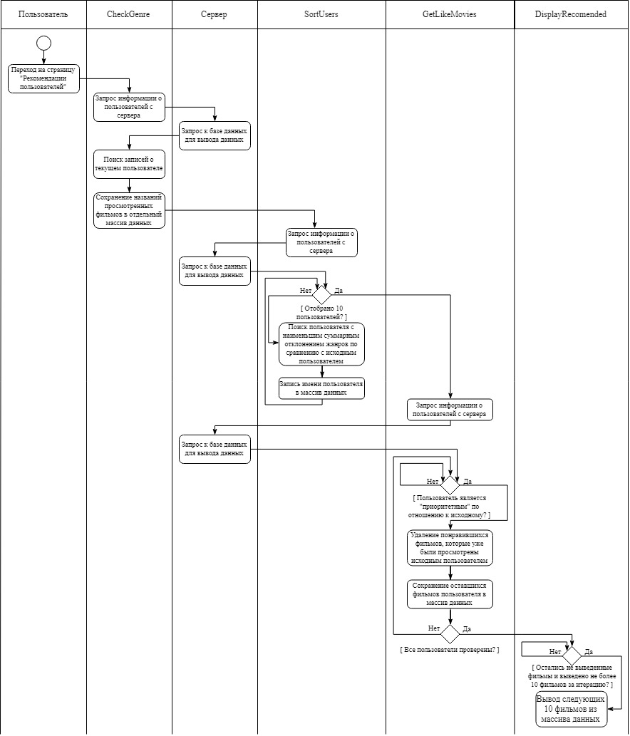

Рисунок 25 – Диаграмма деятельности «рекомендации пользователей»

Для того, чтобы выделить основные жанры пользователя, необходимо с помощью GET запроса получить из базы данных информацию о всех пользователей, найти в данном массиве объектов запись о текущем пользователе и сохранить массив просмотренных им фильмов в отдельную переменную:

$.ajax({

url: "/users",

type: "GET",

contentType: "application/json",

success: function (users) {

$.each(users, function (index, user) {

//находим запись о текущем пользователе

if (user.login == username) {

//сохраняем просмотренные фильмы пользователя

userView = user.view;

Вторым этапом формирования рекомендаций будет анализ основных жанров пользователей. Для этого необходимо рассчитать среднее значение каждого жанра по следующей формуле:

$$\frac{1}{N}*100\%, где N-количество жанров.$$

Количество жанров равно 10, поэтому среднее значение каждого жанра равно 10%. Следующие строки кода производят перебор значений всех процентных соотношений жанров пользователя, выделяя и записывая в массив те из них, значение которых выше среднего:

for (i = 0; i < 10; i++)

if (user.genrep[i] >= 10)

genreJ[i] = user.genrep[i];

За все вышеизложенные действия отвечает функция “ChechGenre”. На третьем этапе функция “SortUsers” с помощью цикла while, условием выхода из которого является заполнения массива “betterUsers” сотней пользователей. На каждой итерации цикл запускает перебор с помощью $.each массив объектов, содержащий данные о всех пользователях, в котором он проверяет, был бы пользователь уже проверен:

while (betterUsers.length < 100) {

min = 110;

$.each(users, function (index, user) {

let sumOtklon = 0;

let flag = 0;

//проверяем, был ли пользователь уже проверен

for (i = 0; i < betterUsers.length + 1; i++)

if (betterUsers[i] == user.login) {

flag = 1;

break;

}

Если ответ положителен, то проверяется следующий пользователь, однако если пользователь ещё не был проверен, то система вычисляет суммарное отклонение процентного соотношения его жанров от соотношения жанров первоначального пользователя и записывает это значение в переменную “sumOtklon”. Затем она проверяет, является ли это значение минимальным значением суммарного отклонения среди проверенных пользователей. Если это так, то в массив “betterUsers” добавляется запись, содержащая логин данного пользователя:

if (!(user.login == username) && (flag == 0)) {

for (i = 0; i < 10; i++)

if (user.genrep[i] - genreJ[i])

sumOtklon += Math.abs(user.genrep[i] - genreJ[i]);

if (sumOtklon <= min) {

min = sumOtklon;

namemin = user.login;

}

}

})

betterUsers[betterUsers.length] = namemin;

Следующим этапом является выполнение функции “GetLikeMovies”, которая запоминает в массив “likeFilms” названия фильмов, которые являются рекомендуемыми для пользователя. Рассмотрим подробнее работу данной функции. Получив с помощью GET запроса информацию о пользователях, она запускает цикл while, условием выхода из которого является опустошение массива “betterUsers”. Каждая итерация данного цикла производит перебор полученного массива данных о пользователей с помощью $.each и находит данные о пользователе, имя которого хранится в массиве “betterUsers” с индексом 0. Далее функция удаляет из массива “user.like”, содержащего понравившиеся данному пользователю фильмы, те фильмы, которые первоначальный пользователь уже просмотрел. После того, как все просмотренные фильмы были удалены из массива “user.like”, его значение записывается в массив “likeFilms”. После этого данные о данном пользователе удаляются из массива “betterUsers”. Как только до конца выполнится цикл while, свою работу начинает функция “DisplayRecomended”:

$.ajax({

url: "/users",

type: "GET",

contentType: "application/json",

success: function (users) {

while (betterUsers.length > 0) {

$.each(users, function (index, user) {

if (user.login == betterUsers[0]) {

console.log('login', user.login)

for (ii = 0; ii < userView.length; ii++) {

for (jj = 0; jj < user.like.length; jj++) {

if (user.like[jj] == userView[ii]) {

//удаление просмотренного фильма

user.like.splice(jj, 1);

continue;

}

}

}

for (i = 0; i < user.like.length; i++) {

likeFilms = Array.from(new Set(likeFilms.concat(user.like[i])))

}

};

});

betterUsers.splice(0, 1);

}

GetRecomended();

Предназначение функции “DisplayRecomended” схоже с предназначением функции “DisplayAllMovies” из раздела 3.4.1, а именно в выводе фильмов блоками по 5 или менее единиц, из-за чего в подробном описании не нуждается:

~~Функция “DisplayRecomended” схожа с функцией вывода всех фильмов на главной странице: в переменную “dontViewFilms” записываются понравившиеся пользователям фильмы, хранящиеся в переменной “likeFilms”, после чего функция с помощью GET запроса получает информацию о всех фильмах из базы данных. Следующим этапом она с помощью цикла while, условием выхода из которого является опустошение массива с названиями фильмов “dontViewFilms” и значение переменной “viewFilms”, равной 5. Данная переменная отвечает за количество фильмов, которое будет выведено на страницу за однократный вызов функции. Каждая итерация цикла записывает в переменную “carts” фильмы с помощью функции “cart” и увеличивает значение переменной “viewFilms” на одну единицу. В конце своей работы функция выводит не более пяти рекомендованных фильмов:~~

while ((dontViewFilms.length > 0) && (viewFilms < 5)) {

flag = 0;

$.each(movies, function (index, movie) {

if (dontViewFilms[0] == movie.title) {

carts += cart(movie);

viewFilms++;

flag = 1;

}

})

if (flag == 1) dontViewFilms.splice(0, 1);

}

$(".films").append(carts);

~~С помощью кнопки «показать больше», пользователь может ещё раз запустить работу данной функции:~~

$('#films-more').empty();

$('#films-more').append('<button onclick="DisplayRecomended()"> показать ещё </button>');

## Создание страницы рекомендаций системы

Модуль рекомендаций системы (рис. 26) осуществляет свою работу по следующему алгоритму: с помощью функции “CheckGenre” определяет четыре жанра пользователя, процентное соотношение которых наибольшее, затем с помощью функции “GetRecomended” сравнивает жанры пользователя с жанрами фильмов, полученных из базы данных и с помощью функции “DisplayRecomended” выводит те фильмы, которые совпадают по трём жанрам из четырёх. Рассмотрим подробнее работу каждой из функций.

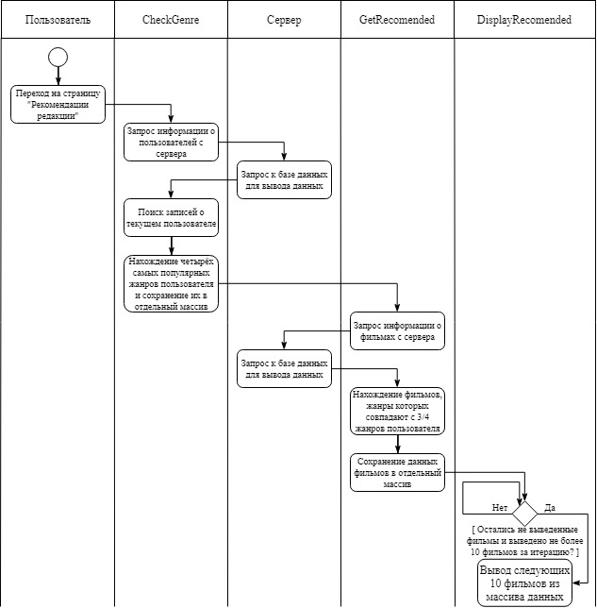

Рисунок 26 – Диаграмма деятельности «рекомендации системы»

При запуске страницы первой начинает свою работу функция “CheckGenre”, которая получает из базы данных информацию о всех пользователях и находит запись о текущем пользователе. Затем с помощью цикла while находит четыре жанра, значение процентного соотношения которых по отношению к дружим жанрам наибольшее и сохраняет в массив “genreJ”. После выполнения цикла функция сохраняет в массив “genres” идентификационный номер соответствующего жанра:

$.each(users, function (index, user) {

nGenres = 0;

//нахождение текущего пользователя

if (user.login == username) {

//нахождение 4х жанров с максимальным значением

while (nGenres < 4) {

max = 0;

//определение жанра с максимальным значением

for (i = 0; i < 10; i++) {

if (user.genrep[i] > max) {

max = user.genrep[i];

nmax = i;

}

}

genreJ[nmax] = max;

nGenres++;

delete user.genrep[nmax];

}

//запись ID жанра

genres = Object.keys(genreJ)

}

});

Следующей начинает свою работу функция “GetRecomended”, которая сравнивает идентификационные номера выделенных жанров пользователя, хранящиеся в массиве “genres” с номерами жанров каждого фильма из коллекции фильмов базы данных. Если все три жанра фильмов совпадают с жанрами из массива, то название данного фильма сохраняется в массив “likeFilms”. После того, как все фильмы будут проверены, запускается функция “DisplayRecomended”:

$.each(movies, function (index, movie) {

flag = 0;

for (i = 0; i < 3; i++)

for (j = 0; j < 4; j++)

if (genres[j] == movie.genreN[i]) {

flag++;

continue

}

if (flag == 3)

likeFilms = Array.from(new Set(likeFilms.concat(movie.title)));

})

DisplayRecomended ()

Функция “DisplayRecomended” производит вывод в контейнер “.films” тех фильмов, жанры которых совпадают с основными жанрами пользователя по тому же принципу, как и функция “DisplayAllMovies” из раздела 3.4.1, поэтому в подробном описании её работы не нуждается:

while ((likeFilms2.length > 0) && (vievFilms < 5)) {

flag = 0;

$.each(movies, function (index, movie) {

if (likeFilms[0] == movie.title) {

carts += cart(movie);

vievFilms++;

flag = 1;

}

})

if (flag == 1) likeFilms2.splice(0, 1);

}

$(".films").append(carts);

$('#films-more').empty();

$('#films-more').append('<button onclick= "DisplayRecomended ()"> показать ещё</button>');

## Создание страницы фильма

Каждый фильм коллекции должен иметь свою страницу, на которой будет располагаться описание фильма, а также плеер для его просмотра. Создание страницы фильма необходимо начать с передачи на неё объекта, содержащим информацию о данном фильме. За это действие отвечает следующая команда, прописываемая в серверном файле app.js:

app.get('/movie/:title', function (req, res) {

const db = req.app.locals.db;

db.collection("films").findOne({"title" : req.params.title},function (err, movie) {

res.render('movie', {movie: movie});

});

})

На странице фильма располагаются две основные функции: просмотр фильма и выставление ему оценки «нравится». Рассмотрим работу каждой из них.

### Просмотр фильма

Диаграмма деятельности «просмотр фильма» представлена на рисунке 27.

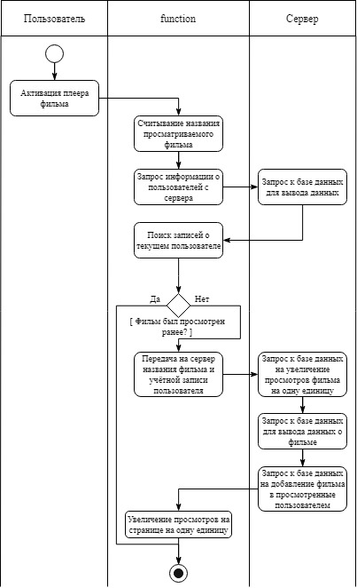

Рисунок 27 – Диаграмма деятельности «просмотр фильма»

Функция просмотра фильма вызывается путём активирования пользователем плеера фильма, имеющего id=“play” с помощью нажатия на него. В начале своей работы функция должна считать название фильма и текущее количество просмотров:

$("#play").click(function () {

const title = $("#title_eng").text();

let view = Number($("#span_view").text());

Далее с помощью ajax и GET запроса она производит поиск с помощью цикла for названия фильма в просмотренных фильмах пользователя:

flag = 0;

$.each(users, function (index, user) {

if (user.login == userlogin)

for (i = 0; i < user.view.length; i++)

if (user.view[i] == title) {

flag = 1;

break;

}

})

Если данный фильм не найден, то функция передаёт переменные, содержащие название фильма и имени пользователя на сервер, используя PUT запрос:

if (flag == 0) {

$.ajax({

url: "/movie-view/:title",

contentType: "application/json",

method: "PUT",

data: JSON.stringify({

title: title,

userlogin: userlogin

})

})

Следующим шагом, получив переменные из функции, серверному приложению необходимо найти в коллекции фильмов базы данных документ о просматриваемом фильме и обновить количество его просмотров “views”, а также добавить в документ текущего пользователя запись о просматриваемом фильме в массиве “view”:

const title = req.body.title;

const userlogin = req.body.userlogin;

//фильм: увеличение просмотров на одну единицу:

db.collection("films").findOneAndUpdate({"title" : title}, {$inc: {"views": 1}});

//пользователь: добавление фильма в просмотренные:

db.collection("users").findOneAndUpdate({"login" : userlogin}, {$addToSet: {"view": title}});

После завершения данных операций, функция продолжает свою работу, изменяя количество отображаемых просмотров на странице фильма на одну единицу:

view = movie.views;

$("#span_view").empty();

$("#span_view").append(view)

### Оценка «нравится»

Второй модуль, выполняющий свою работу на странице фильма, увеличивает количество положительных оценок на одну единицу при нажатии на соответствующую кнопку, добавляя жанры фильма к жанрам пользователя и рассчитывая новое процентное соотношение каждого жанра по отношению к остальным. Диаграмма данного модуля представлена на рисунке 28.

Так как оценивание фильма доступно только авторизированных пользователям, то перед выполнением данного модуля необходимо убедиться, что пользователь зашёл под своей учётной записью:

if (!(userlogin == '')) {

…

}

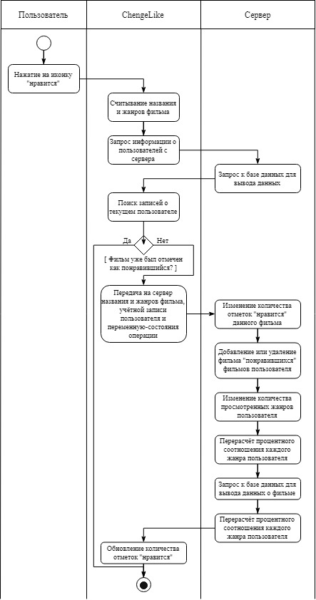

Рисунок 28 – Диаграмма деятельности «нравится»

Данная функция срабатывает только при нажатии на кнопку «нравится». Первым шагом она считывает название фильма и идентификаторы его жанров, приводя их к числовому типу данных:

const title = $("#title_eng").text()

genreN[0] = Number($("#genreN0").text());

genreN[1] = Number($("#genreN1").text());

genreN[2] = Number($("#genreN2").text());

Следующим шагом функция проверяет, был ли отмечен данный фильм пользователем ранее. Для этого необходимо получить GET запросом массив данных о пользователях из коллекции базы данных, найти в нём запись о текущем пользователе и, с помощью цикла найти название фильма в колонке «нравится»:

$.each(users, function (index, user) {

//выбор записи бд текущего пользователя

if (user.login == userlogin) {

//поиск выбранного фильма среди понравившихся

for (i = 0; i < user.like.length; i++) {

if (user.like[i] == title) {

//фильм уже был отмечен пользователем

flag = 1;

break;

}}}});

В случае, если фильм не был отмечен пользователем, необходимо передать в серверное приложение с помощью PUT запроса переменные “title” с названием фильма, “userlogin” с именем пользователя, genreN с массивом идентификаторов жанров и переменную “status” имеющую значение «1» в случае, если пользователь ещё не оценивал фильм и значение «-1» в обратном случае:

if (flag == 0) {

//фильм не был отмечен пользователем

const status = 1;

$.ajax({

url: "/movie/:title",

contentType: "application/json",

method: "PUT",

data: JSON.stringify({

title: title,

userlogin: userlogin,

genreN: genreN,

status: status

})});

Соответствующее серверное приложение начинает свою работу с инициализации полученных переменных и создании массива с тремя строковыми значениями по типу “genre.N”, где N – идентификационный номер жанра:

const title = req.body.title;

const userlogin = req.body.userlogin;

const status = req.body.status;

const genreN = req.body.genreN;

let genreN2 = ["genre.", "genre.", "genre."];

for (i=0; i<3; i++)

genreN2[i] += genreN[i]

Следующим шагом приложение отправляет три различных запроса в базу данных:

изменение количества положительных оценок фильма на одну единицу;

добавление названия фильма в список понравившихся фильмов пользователя;

изменение количества соответствующих жанров пользователя на одну единицу.

if (status == 1) {

db.collection("films").findOneAndUpdate({"title" : title}, {$inc: {"like": 1}});

db.collection("users").findOneAndUpdate({"login" : userlogin}, {$addToSet: {"like": title}});

db.collection('users').findOneAndUpdate({"login" : userlogin}, {$inc: {[genreN2[0]]: 1, [genreN2[1]]: 1, [genreN2[2]]: 1}})}

После каждого изменения количества просмотренных жанров пользователя, необходимо заново рассчитывать процентное соотношения каждого жанра по отношению ко всем остальным:

db.collection("users").findOne({"login": userlogin}, function(err, user){

let sum = 0;

let newGenreP = [];

for (i=0; i<10; i++) sum += user.genre[i];

for (i=0; i<10; i++) newGenreP[i]=((user.genre[i] / sum)*100)}

Вышеизложенный код производит поиск записи о текущем пользователе, производя следующие операции: с помощью циклов от 0 до 9 в переменную “sum” записывается суммарное значение всех жанров, а затем в массив “newGenreP” с индексом, соответствующим идентификатору каждого жанра, записываются новые значения процентных соотношений:

${newGenreP}_{i}= \frac{{user.genre}_{i}}{\sum_{n=0}^{9}{{user.genre}_{n}}}*100\%$ (1)

Последним действием приложение отправляет новые значения процентных соотношений жанров в документ пользователя:

db.collection('users').findOneAndUpdate({"login" : userlogin}, {$set: {"genrep.0": newGenreP[0], "genrep.1": newGenreP[1], "genrep.2": newGenreP[2], "genrep.3": newGenreP[3], "genrep.4": newGenreP[4], "genrep.5": newGenreP[5], "genrep.6": newGenreP[6], "genrep.7": newGenreP[7], "genrep.8": newGenreP[8], "genrep.9": newGenreP[9]}})

sum = 0;

Далее функция продолжает свою работу, обнвляя количество «лайков» на странице:

*$("#span_like").empty();*

*$("#span_like").append(movie.like)*

В том случае, если пользователь уже поставил оценку фильму ранее, повторное нажатие на кнопку «нравится» приведёт к тому, что фильму будет присвоена отрицательная оценка, следовательно, функция должна произвести действия, обратные тем, что были описаны выше:

else {

//фильм уже был отмечен пользователем

const status = -1;=

$.ajax({

url: "/movie/:title",

contentType: "application/json",

method: "PUT",

data: JSON.stringify({

status: status,

title: title,

userlogin: userlogin,

genreN: genreN

})

Серверное приложение также должно уменьшить количество положительных оценок фильму на одну единицу, удалить запись о фильме из списка понравившихся фильмов пользователя и уменьшить количество соответствующих жанров так же на одну единицу:

else {

db.collection("films").findOneAndUpdate({"title" : title}, {$inc: {"like": -1}});

db.collection("users").findOneAndUpdate({"login" : userlogin}, {$pull: {"like": title}});

db.collection('users').findOneAndUpdate({"login" : userlogin}, {$inc: {[genreN2[0]]: -1, [genreN2[1]]: -1, [genreN2[2]]: -1}})

}

Следующим шагом приложение изменяет значения процентных соотношений жанров в документе пользователя аналогично изменениям, описанным несколькими абзацами ранее.

В конце своей работы, функция изменяет количество положительных оценок на странице фильма на одну единицу меньше:

$("#span_like").empty();

$("#span_like").append(movie.like)

Вывод по главе 3: была спроектирована диаграмма прецедентов пользователя, реализована база данных и подключение к ней, а также разработаны основные модули информационной системы онлайн кинотеатра для формирования рекомендаций видеоконтента. В следующей главе производится тестирование разработанных модулей.

# Проверка работоспособности спроектированных модулей информационной системы

## Проверка работоспособности модуля главной страницы

После разработки основных модулей онлайн кинотеатра необходимо убедиться в их работоспособности. Для этого протестируем каждый из модулей системы, начав с самого простого – вывода всех фильмов.

### Вывод всех фильмов

При посещении главной страницы веб-сайта, пользователь получает выборку первых десяти фильмов из базы данных, отсортированных по рейтингу IMDb (рис. 29).

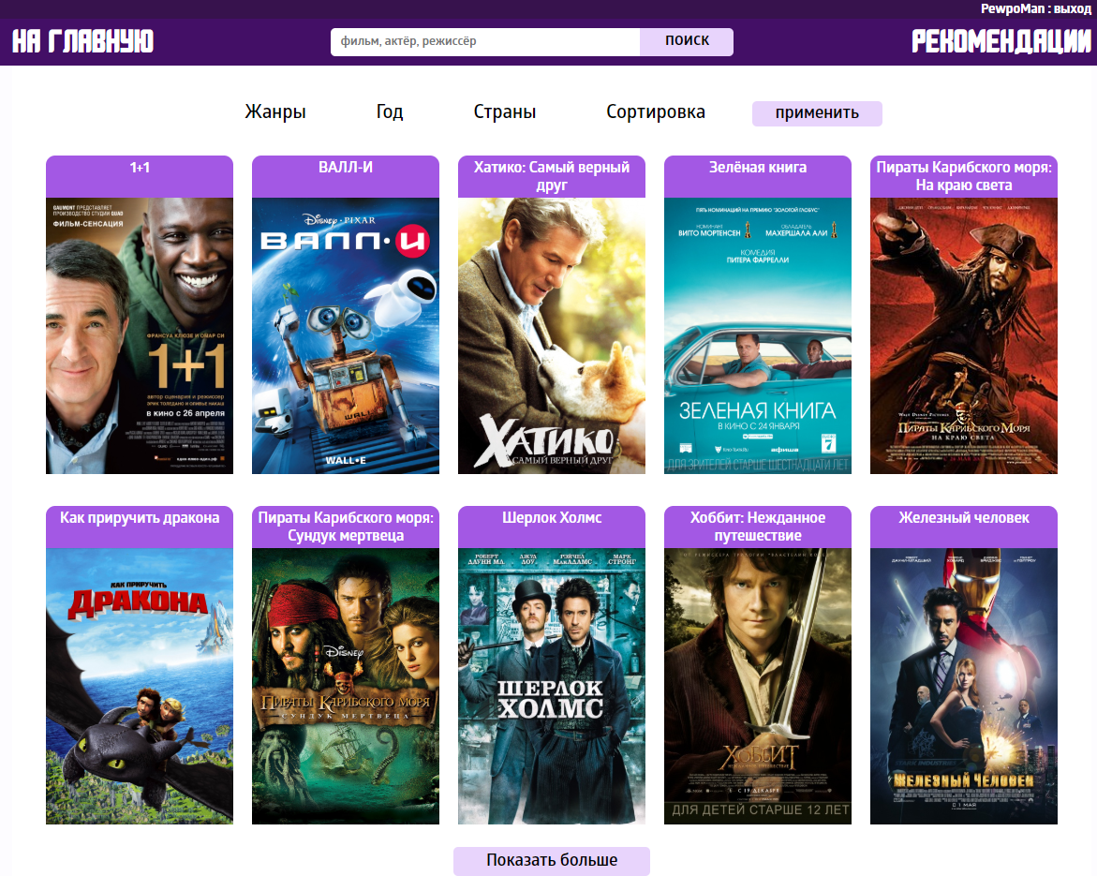

Рисунок 29 – Тестирование модуля «вывод всех фильмов»

При активации кнопки «Показать больше» система подгружает пользователю следующие десять фильмов (рис. 30).

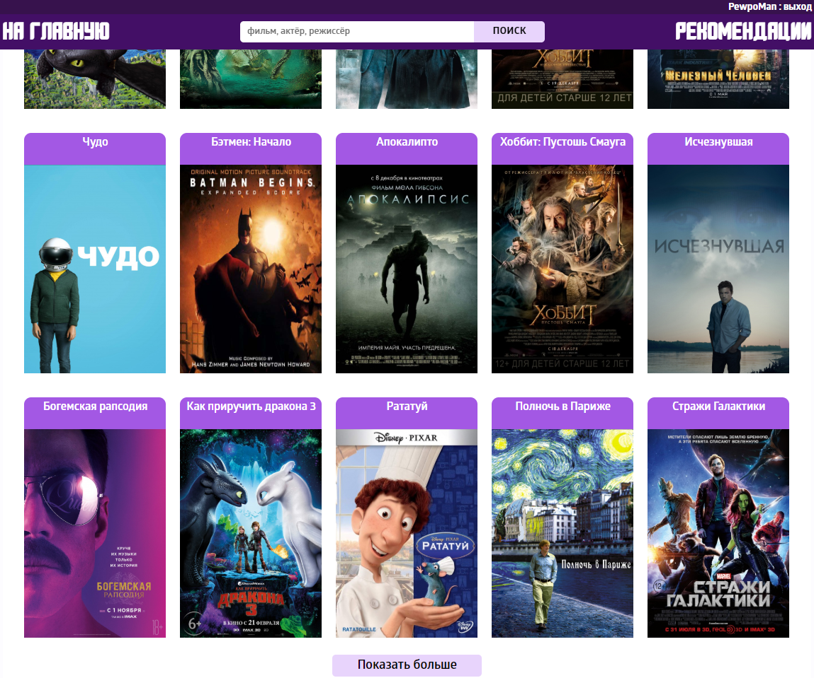

Рисунок 30 – Тестирование модуля «вывод всех фильмов»

### Фильтрация и сортировка

Для проверки работоспособности модуля «фильтрация и сортировка» сделаем выборку фильмов по следующему правилу:

жанр: драма, фантастика;

год: 2003, 2019;

страны: все;

сортировка: рейтинг.

Результат применения данного правила представлен на рисунке 31.

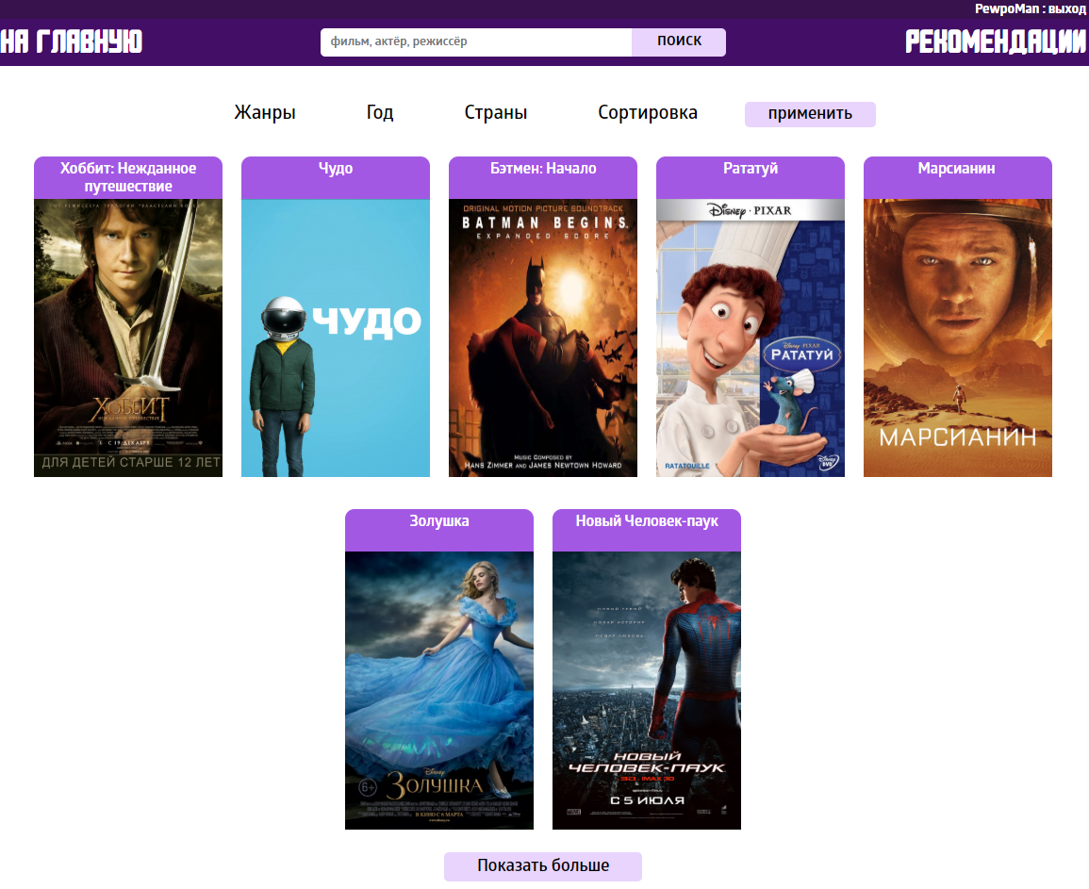

Рисунок 31 – Тестирование модуля «фильтрация и сортировка»

Представленные фильмы действительно отвечают заданным правилам, то есть имеют в составе жанр «драма» и «фантастика», а также попадают в заданный временной диапазон 2003-2019гг.

### Поиск

Проверку работоспособности поискового модуля сайта необходимо разбить на три части: поиск по названию, поиск по режиссёру, поиск по актёру.

Тестирование начнём с поиска по названию. Так, на рисунке 32 представлен результат запроса «Как приручить дракона 3». Данный модуль позволяет пользователю ввести частичное название фильма и при этом с большой вероятностью получить желаемый результат. Для проверки данной возможности на рисунке 33 представлен результат запроса «Как приручить».

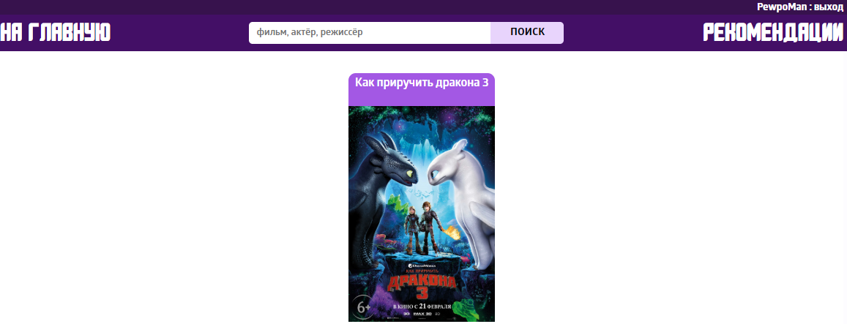

Рисунок 32 – Тестирование модуля «поиск»



Рисунок 33 – Тестирование модуля «поиск»

Для проверки поиска по режиссёрам и актёрам, используем в качестве поиска актёра и режиссёра Джона Фавро (рис. 34). Он является актёром или режиссёром таких фильмов, как «Железный человек», «Железный человек 2», «Бэтмен: Начало» и других фильмов, которые не были внесены в текущую базу данных.



Рисунок 34 – Тестирование модуля «поиск»

## Проверка работоспособности модуля «Рекомендации пользователей»

Пользователь, при переходе на страницу «Рекомендации пользователей», получает от системы список фильмов, которые понравились другим пользователям, выведенные в порядке соответствия его интересам (рис. 35).

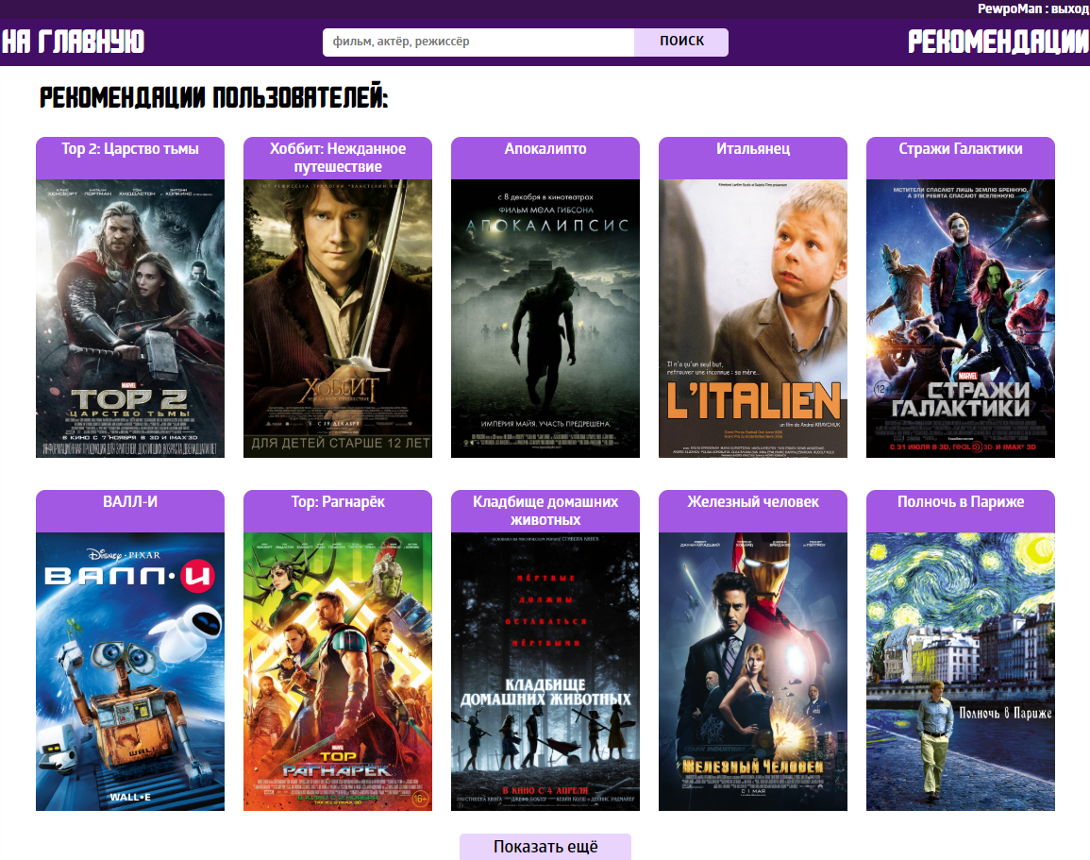

Рисунок 35 – Тестирование модуля «рекомендации пользователей»

## Проверка работоспособности модуля «Рекомендации системы»

Для проверки работоспособности модуля «рекомендации системы», необходимо перейти на соответствующую страницу веб-сайта. После данного действия система предоставляет пользователю список фильмов, соответствующих его основным жанрам, отсортированные по рейтингу IMDb (рис. 36).

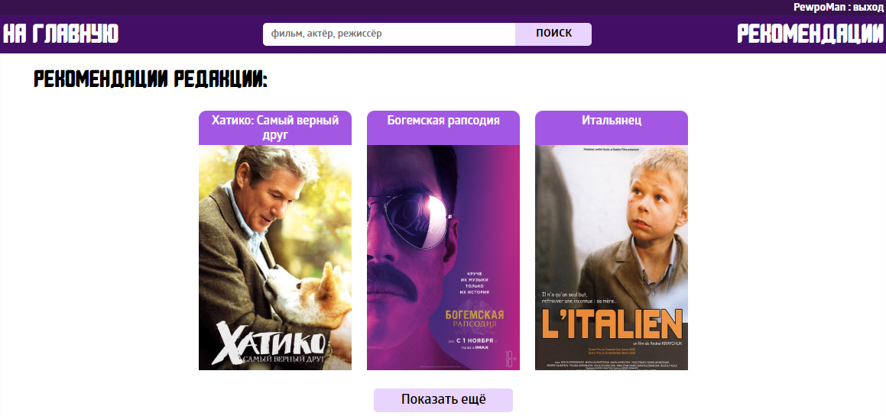

Рисунок 36 – Тестирование модуля «рекомендации редакции»

## Проверка работоспособности модуля страницы фильма

Для просмотра фильма пользователю необходимо перейти на страницу интересующего его фильма, кликнув по его названию или картинке. На странице фильма отображена подробная информация о фильме:

название на русском и английском языках;

жанры фильма;

кнопка «нравится», также отображающая текущее число отметок;

количество просмотров;

описание;

характеристики фильма.



Рисунок 37 – Тестирование модуля «страница фильма»

### Просмотр фильма

При активации плеера, система изменяет базу данных, увеличивая число просмотров фильма на единицу (рис. 38), а также добавляя название данного фильма в просмотренные пользователем фильмы (рис. 39). После данных операций число просмотров на странице обновляется.

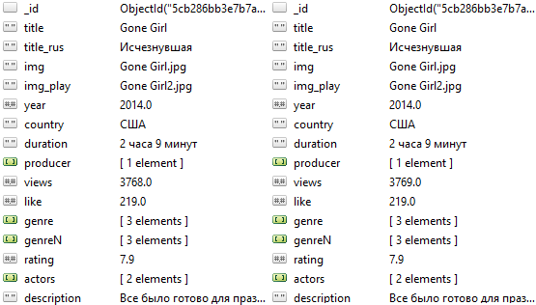

Рисунок 38 – Увеличение просмотров фильма

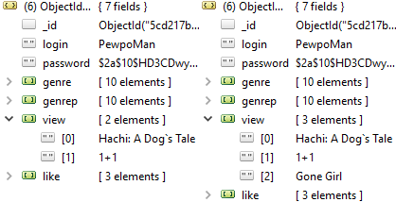

Рисунок 39 – Добавление фильма в просмотренные

### Оценка «нравится»

При активации кнопки «нравится», система изменяет базу данных, увеличивая число оценок «нравится» у фильма на единицу (рис. 40), добавляя фильм в список понравившихся пользователю, а также изменяя массив жанров и массив процентного соотношения жанров пользователя, используя для последней операции формулу (1) из раздела 3.7.2 (рис. 41). После завершения перечисленных операций, число «нравится» на странице фильма обновляется.

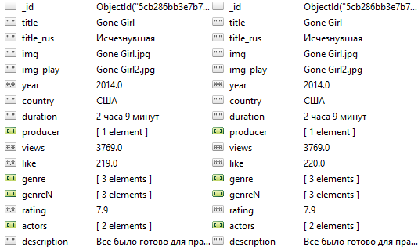

Рисунок 40 – Тестирование модуля «оценка «нравится»

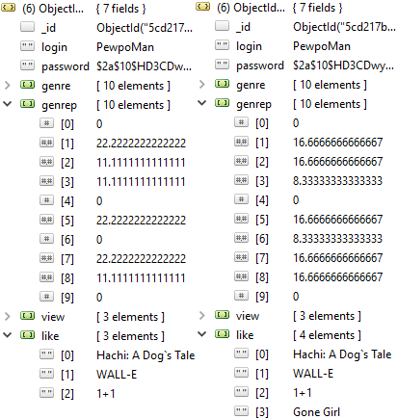

Рисунок 41 – Тестирование модуля «оценка «нравится».

## Проверка разработанной системы с помощью метода экспертных оценок

https://habr.com/ru/post/189626/

Метод экспертных оценок – это процедура получения оценки системы на основе мнения специалистов (экспертов) и обработка полученных оценок . Выделяется два вида экспертного оценивания:

индивидуальное оценивание основано на использование независимых друг от друга мнений экспертов;

коллективное оценивание основано на использовании коллективного мнения экспертов.

Существует три основных способа измерения:

ранжирование – упорядочивание объектов в порядке возрастания или убывания присущего им свойства. Данный вид измерения позволяет определить наиболее существенный из совокупности факторов;

парное сравнение – установление предпочтительного объекта из совокупности возможных пар;

непосредственная оценка – выделение основных критериев объекта и оценивание каждого из них.

В рамках данной работы был выбран индивидуальный метод оценивания, так как коллективный метод оценивания требует большего минимального числа экспертов, чем индивидуальный. В качестве экспертов были выбраны студенты 4 курса Санкт-Петербургского государственного университета телекоммуникаций.

В качестве способа измерения был выбран способ непосредственной оценки, так как он является наиболее приемлемым для оценивания разработанного сайта.

Для экспертного оценивания были выбраны следующие критерии:

User Experience (аббревиатура UX, дословно с английского: «опыт пользователя») – это то, какой опыт/впечатление получает пользователь от работы с вашим интерфейсом. Удается ли ему достичь цели и если удастся, то за какой отрезок времени.

Эффективность – соотношение между полученным результатом и затраченными ресурсами.

Информативность сайта – степень его наполненности информацией, в которой нуждается пользователь.

Дизайн сайта – это совокупность графических элементов, шрифтов и цветов, реализованных на сайте. Основная задача дизайна сайта – объединение всех информационных блоков и формирование у пользователя приятного впечатления.

Итоговая оценка рассчитывается по формуле среднего арифметического значения, где *x* – оценка заданного критерия, *n* – количество экспертных оценок критерия.:

$$\overline{x}= \frac{1}{n}\sum_{i=1}^{n}{x_{i}}.$$

Таблица 2 – Результаты экспертного оценивания

|  |  |  |  |  |  |  |
| --- | --- | --- | --- | --- | --- | --- |
| Критерий | | Эксперт 1 | Эксперт 2 | Эксперт 3 | Эксперт 4 | Итого |
| UX, сек | Поиск | Время t | Время t | Время t | Время t |  |
| Фильтрация | Время t | Время t | Время t | Время t |  |
| Рекомендации пользователей | Время t | Время t | Время t | Время t |  |
| Эффективность | | A1 | A2 | A3 | A4 |  |
| Информативность | | B1 | B2 | B3 | B4 |  |
| Дизайн | | C1 | C2 | C3 | C4 |  |

В экспертном оценивании участвует несколько экспертов, поэтому расхождения в их оценках неизбежны, однако величина данного расхождения имеет значение. Групповая оценка считается достаточно надёжной только в том случае, если имеется согласованность ответов экспертов.

Для проверки данной согласованности применяется среднее линейное отклонение:

$$σ= \sqrt{\frac{1}{n}\sum_{i=1}^{n}{{(x_{i}-\overline{x})}^{2}}}$$

Таблица 3 – Проверка согласованности экспертного оценивания

|  |  |  |
| --- | --- | --- |
| Критерий | | Среднее линейное отклонение |
| UX, сек | Поиск |  |
| Фильтрация |  |
| Рекомендации пользователей |  |
| Эффективность | |  |
| Информативность | |  |
| Дизайн | |  |

В результате проверки согласованности экспертного оценивания выявлено, что отклонение не превышает заданную норму в 2 ед. Поэтому данное оценивание можно считать согласованным и правдивым по отношению к разработанной системе.

Вывод по разделу 4: в результате выполнения проверки работоспособности ошибок среди разработанных модулей не выявлено. Метод экспертных оценок показал, что …

ЗАКЛЮЧЕНИЕ

СПИСОК ИСПОЛЬЗОВАННОЙ ЛИТЕРАТУРЫ

ПРИЛОЖЕНИЕ